**Tarte à la banane meringuée**

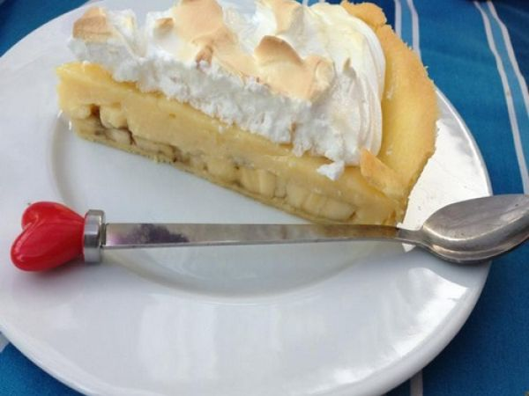  
**Nombre de parts:** 6  
**Temps de préparation:** 1 Heure(s)  
**Temps de cuisson:** 30 Minute(s)  
**Difficulté:** Facile

**Ingrédients:**

**Pour la pâte sablée:  
200g de farine  
80g de sucre  
1 sachet de sucre vanillé  
30g de poudre d’amandes  
120g de beurre  
1 oeuf  
sel  
  
Pour la garniture:  
70g de farine  
40cl de lait  
160g de sucre  
1 sachet de sucre vanillé  
3 jaunes d’oeufs (gardez les blancs pour la meringue)  
60g de beurre  
4 bananes**  
  
**Pour la meringue française:  
3 blancs d’oeufs  
75g de sucre**

**Préparation:**

Etape 1 Versez dans un saladier la farine, les sucres, la poudre d’amandes et le sel. Formez un puits et placez au centre le beurre mou coupé en dés.  
  
Mélangez le tout à la main. Ajoutez l’oeuf battu en omelette et pétrissez jusqu’a réunir la pâte en une boule. Enveloppez la pâte dans un film alimentaire et laissez reposer au frais pendant 1h.

Etape 2 Préchauffez le four à 180°C.

Etape 3 Placez la pâte sur un plan de travail fariné et étalez-la à l’aide d’un rouleau lui aussi fariné. Placez la pâte dans un moule à tarte beurré et fariné.   
  
Piquez le fond avec une fourchette, placez une feuille de cuisson et remplissez de légumes secs. Mettez à cuire pour 15min. Retirez les légumes secs et laissez encore cuire 5min. Laissez refroidir.

Etape 4 Diluez la farine avec une petite quantité de lait puis versez ce mélange dans le restant de lait.   
  
Ajoutez les sucres et mettez à épaissir à feu moyen en mélangeant constamment jusqu’aux premiers bouillons.   
  
Retirez du feu, ajoutez les jaunes d’oeufs et fouettez énergiquement. Replacez sur le feu et poursuivez la cuisson encore 5min.

Etape 5 Hors du feu, ajoutez le beurre et mélangez. Laissez tiédir.

Etape 6 Coupez les bananes et placez les au fond de la tarte. Recouvrez de crème, lissez la surface et placez 1h au frais.

Etape 7 Dans votre robot, fouettez les blancs d’oeufs jusqu’à ce qu’ils deviennent mousseux puis ajoutez la moitié du sucre tout en continuant de fouetter. Ajoutez ensuite l’autre moitié du sucre afin de serrer les blancs.  
  
Mettez la meringue sur la tarte et passez la 5min sous le grill du four juste avant de servir.